
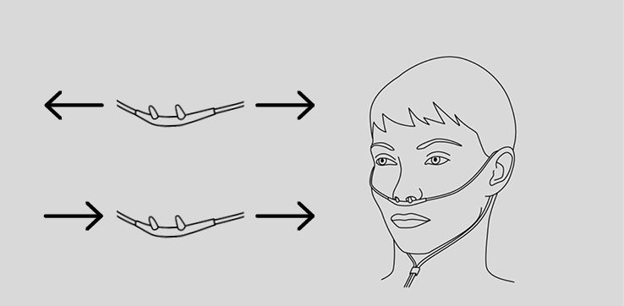
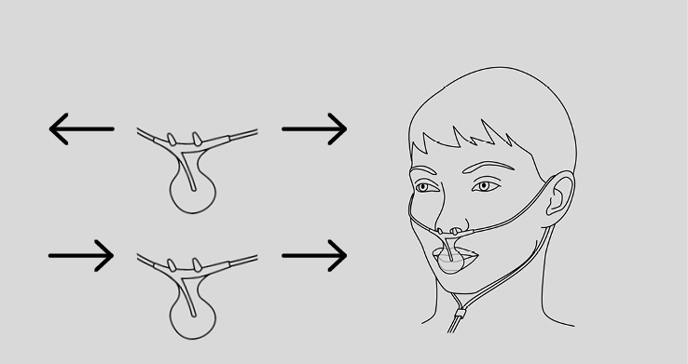
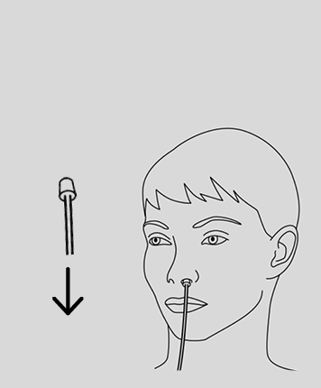
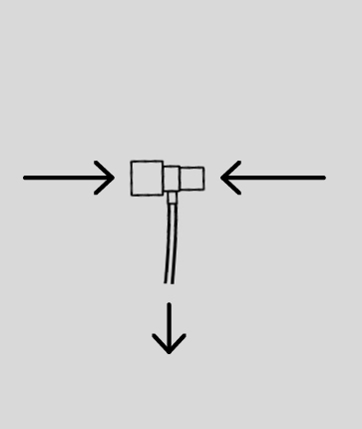
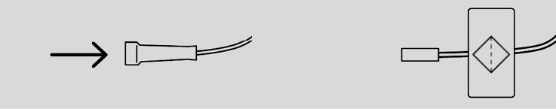




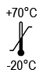

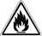

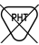






VersaStream® Technology
Probengasleitung

Warnung: Schneiden Sie keine Teile der Probengasleitung ab, oder entfernen Sie keine Teile. Veränderte oder abgeschnittene Probengasschläuche verursachen fehlerhafte Messwerte.
Warnung: Lose oder beschädigte Steckverbinder können die Beatmung beeinträchtigen oder ungenaue Messungen der Atemluft verursachen. Schließen Sie alle Komponenten fest an und überprüfen Sie die Anschlüsse gemäß den klinischen Standardverfahren auf Leckagen.
Warnung: Einwegprodukt. Aufgrund des Kontaminationsrisikos nicht für mehr als einen Patienten verwenden.
Warnung: Die Probegasleitung nur für Patientenatemgas ver-wenden.
Warnung: Bei Produkten mit O₂ -Versorgung dürfen keine anderen Gase oder Flüssigkeiten einem Patienten appliziert werden.
Achtung: Versuchen Sie niemals, irgendeinen Teil der Probengas-leitung zu reinigen, zu desinfizieren, zu sterilisieren oder zu spülen, da dies das Überwachungsgerät beschädigen könnte.
Achtung: Entsorgen Sie die gebrauchten Probengasleitungen gemäß den geltenden Vorschriften für die Entsorgung von kontaminiertem Abfall aus dem medizinischen Bereich.
Hinweis: Wechseln Sie die Probengasleitung gemäß der Kranken-hausvorschriften aus oder wenn das Gerät eine Blockierung anzeigt. Übermäßige Sekretbildung beim Patienten oder eine Ansammlung von Flüssigkeit in den Atemwegsschläuchen könnte den Probengas-schlauch verstopfen und ein häufigeres Auswechseln erfordern.

Nur für Probengasschläuche mit Atemwegadapter:
Warnung: Wenn der Atemwegadapter mit einem geschlossenen Saugsystem verwendet wird, positionieren Sie den Atemwegadapter nicht zwischen dem Saugkatheter und dem Endotrachealtubus. Damit stellen Sie sicher, dass der Atemwegadapter die Funktionsweise des Saugkatheters nicht beeinträchtigt..
Hinweis: Entfernen Sie während der Vernebelung oder Absaugung den Schlauch vom Überwachungsgerät, um eine Ansammlung von Feuchtigkeit und Verstopfungen im Schlauch zu verhindern.
Hinweis: Den Stecker der Probengasleitung an das Überwachungs-gerät im Uhrzeigersinn in den CO₂ -Anschluss andrehen. Achten Sie darauf dass sie den Stecker soweit drehen bis Sie nicht mehr weiterdrehen können. Somit ist sichergestellt, dass keine Leckage vorhanden ist die bei der Messung die Messgenauigkeit beeinträchtigen würde.
Hinweis: Prüfen Sie nach dem Anschluss der CO₂ -Probengasleitung, ob die CO₂ -Werte auf dem Bildschirm angezeigt werden.
Hinweis: Bei der Adaption der Probengasleitung stellen Sie sicher, dass der Atemwegadapter problemlos am Schlauch befestigt und wieder vom Schlauch entfernt werden kann.

Gegenanzeige
Um Reizungen der Nasenschleimhaut zu vermeiden, darf O₂ mit einem maximalen Durchfluss von 5l/min appliziert werden.
Es sind keine Gegenanzeigen für die Patientenüberwachung mit den Probegasleitungen bekannt, vorausgesetzt die erhaltenen Messwerte werden unter Berücksichtigung des Patientenzustandes ausgewertet.

Laut US-Bundesgesetz darf dieses Gerät nur an Ärzte oder von einem Arzt beauftragte Personen verkauft werden.

VersaStream®
Gebrauchsanweisung

Aus hygienischen Gründen empfehlen wir einen Austausch der Probengasleitung nach mindestens 72 Stunden.

 | Nicht wieder- verwenden |  | Gebrauchsanweisung beachten
 | Verwendbar bis |  | Patientengewicht
 | Stückzahl |  | Lagertemperatur
 | CE Kennzeichnung |  | Brandgefahr
 | Latex frei |  | PHT frei
 | Nichts applizieren |  | Gaseintritt
 | Hersteller |  | Bestellnummer

VersaStream® Technology
Gas samling lines and cannulaes

Warning: Do not cut or remove any part of the sample line. Cutting the sample line could lead to erroneous readings.
Warning: Loose or damaged connections may compromise ventilation or cause an inaccurate measurement of respiratory gases. Securely connect all components and check connections for leaks according to standard clinical procedures.
Warning: Single-patient use. Due to risk of cross contamination, do not re-use.
Warning: Only for patient breathing gas sampling not intended to sample other substances.
Warning: Products with O₂ supply are not intended to deliver other gases or liquids to the patient.
Caution: Do not attempt to clean, disinfect, sterilize or flush any part of the sampling line as this can cause damage to the monitor.
Caution: Dispose of sampling lines in accordance with standard operating procedures or local regulations for the disposal of contaminated medical waste.
Note: Replace the sampling line in accordance with hospital protocols or when a blockage is indicated by the device. Excessive patient secretions or a build-up of liquids in the airway tubing may occlude the sampling line, therefore requiring more frequent replacement.

Only for sampling lines with airway adapter:
Warning: When using with a closed suction system, do not place the airway adapter (tee) between the suction catheter and endotrachial tube. This is to ensure that the airway adapter does not interfere with the functioning of the suction catheter.
Note: During nebulization or suction, in order to avoid moisture buildup and sampling line occlusion, remove the sampling line connector from the monitor.
Note: When connecting a sampling line to the monitor, insert the sampling line connecter clockwise into the monitor CO₂ port and turn the connector until it can no longer be turned, so as to ensure that it is connected securely to the monitor. This will ensure that there is no leakage of gases during measurement at the connection port and that measurement accuracy is not compromised.
Note: Following connection of the CO₂ sampling line, check that CO₂ values appear on the monitor display.
Note: During setup, ensure that airway adapter can be easily attached and detached from the tubing before proceeding.

Contraindication
To avoid damage to the skin of the nose, do not exceed the maximal O₂ flow rate of 5 l/min.
There are no known contraindications for patient monitoring with the sampling lines provided that the data obtained by the gas monitoring is evaluated with consideration given to the patients clinical condition.

Federal law (U.S.) restricts this device to sale by or on the order of a physician.

VersaStream®
Instruction for use

For reasons of hygiene, replacing sampling lines within a maximum period of 72 hours is recommended.

 | Do not reuse |  | Consult accompanying documents
 | Use by |  | Weights
 | Quantity |  | Storage temperature
 | CE mark |  | Fire hazard
 | Latex free |  | PHT free
 | No syringe |  | Gas inlet
 | Manufacturer |  | Order number

